MPI INF Menschen 1.1 / Lektion 4: Antonyme und Möbel (1) Olga

**Übung A: Antonyme – Wie heißt das Gegenteil von …?**

*praktisch /klein / schön / gesund / leicht / billig / kurz / alt / unmodern / gut /*

*krank / interessant /*

1. hässlich (ugly)-*schön (beautiful)* 6) teuer - *billig*
2. schwer – gut 7) gesund - *krank*
3. lang – *kurz (short)* 8) langweilig - *interessant*
4. modern – *unmodern* 9) neu - alt
5. groß - *klein* 10) unpraktisch – *praktisch*

**Übung B: Möbel**

*die Möbel (Plural) Meine Möbel sind modern.*

*das Möbelstück(e) Das Sofa ist ein Möbelstück.*

**Dialog:** A. Ist **dein Sofa** teuer?

B. Nein, **es** ist billig.

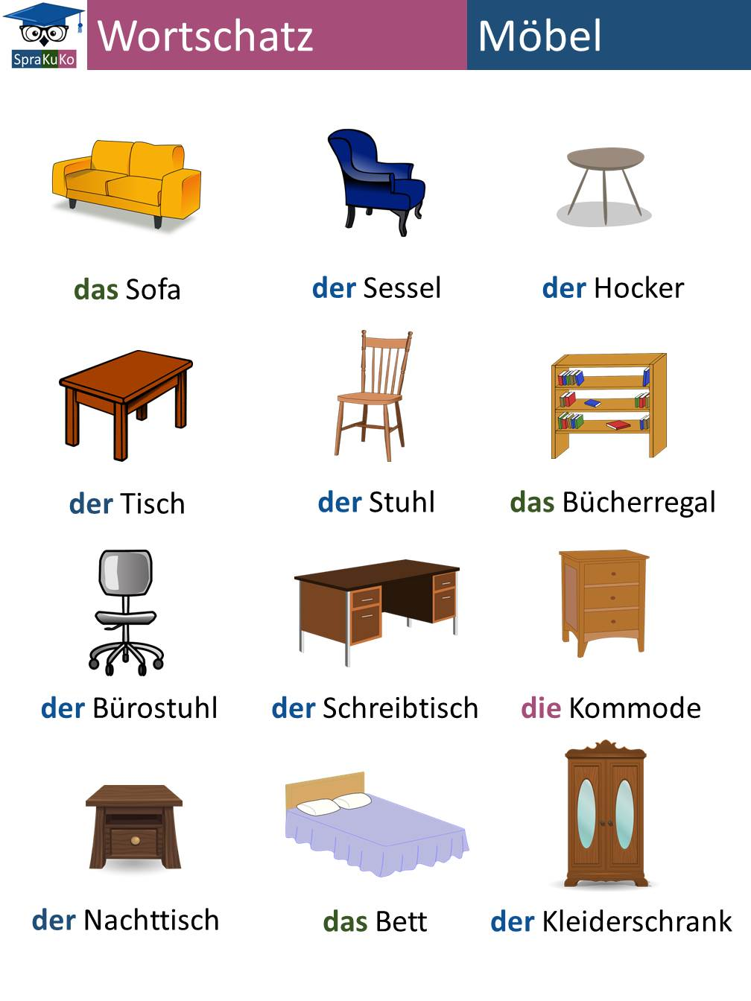

da**s** Sofa - **es** – mein Sofa

d**er** Tisch – **er** – mein Tisch

d**ie** Couch - **sie** - mein**e** Couch

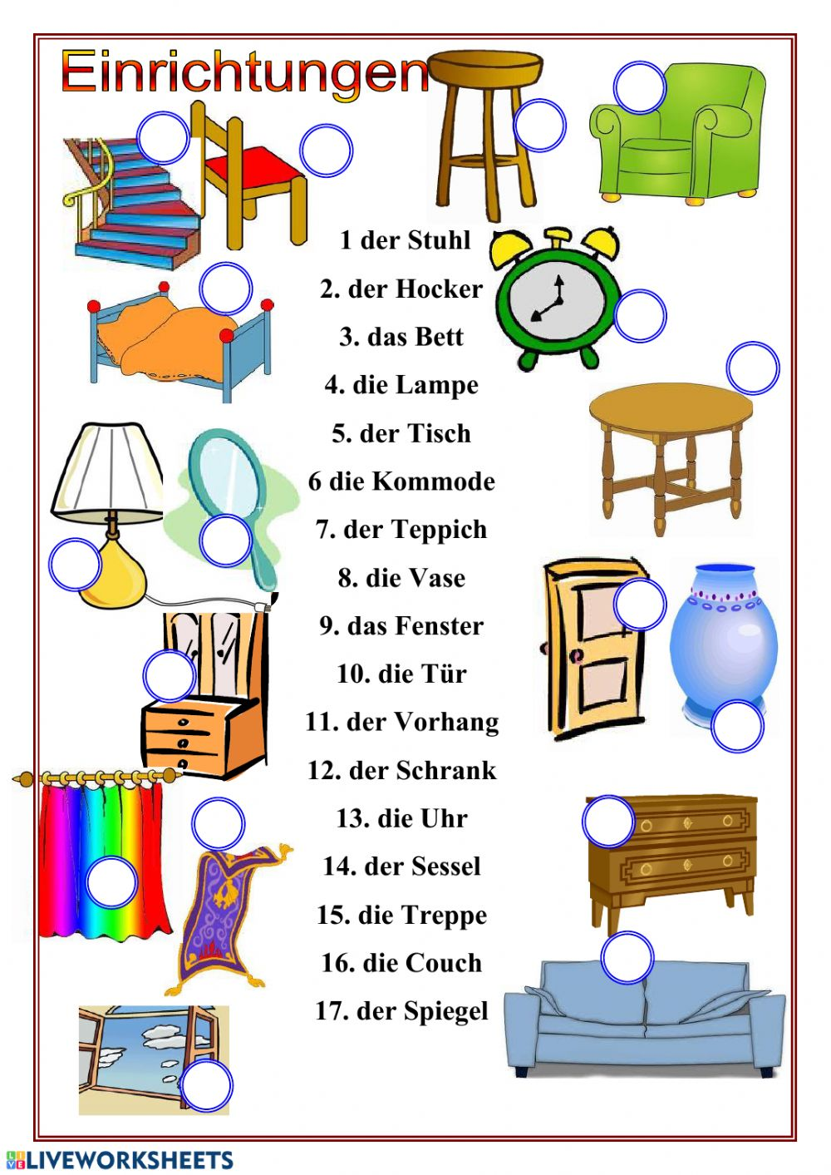MPI INF Menschen 1.1 / Lektion 4 (2) Olga